СОГБУ "Хиславичский КЦСОН"
Адрес:
216620, Смоленская область, пгт. Хиславичи, ул. Пролетарская площадь,5
Горячая линия:
+7 (48140) 2-10-01
Часы работы:
пн-пт: 09.00 – 18.00
обед: 13.00 – 14.00
Часы приёма граждан:
понедельник – пятница
с 9:00 до 18:00
электронная почта: CSO.hisl@yandex.ru
сайт: http://csohisl.ru/index.php

Как нас найти:

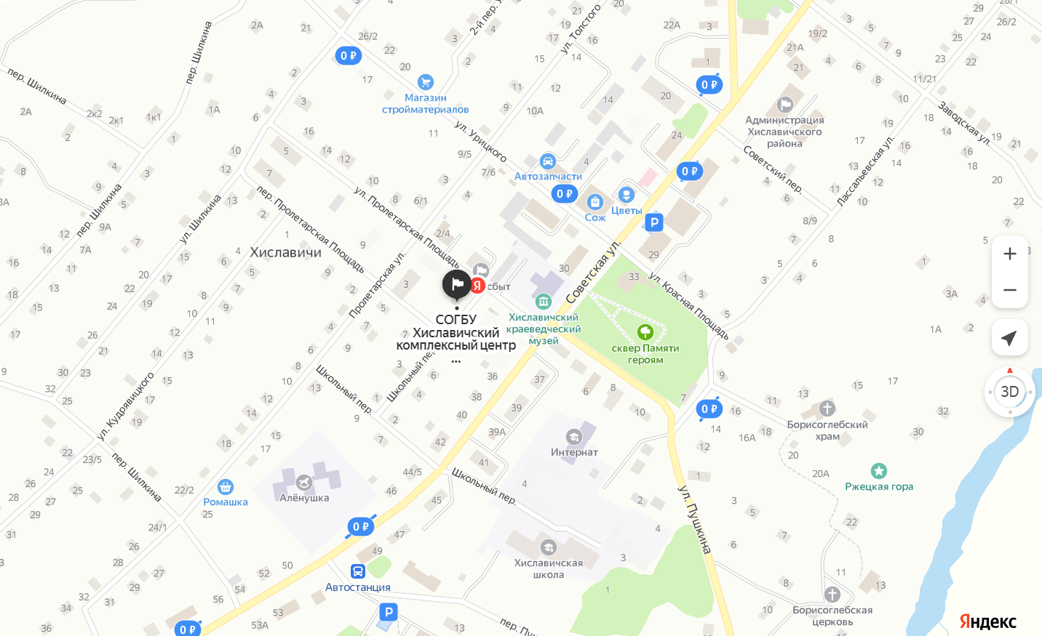

Как к нам добраться:
Общественный транспорт в пгт. Хиславичи отсутствует. Можно воспользоваться заказом такси, обратившись в диспетчерскую службу по телефонам: 8 (910) 718-18-46, 8 (481) 402-19-09.

Междугородний вид сообщения:
Название: Автовокзал пгт. Хиславичи
Адрес: 216620, пгт. Хиславичи, пер. Пушкина, д. 10
Телефон: 8 (48140) 2-11-07
Время работы: Вы можете уточнить по телефону

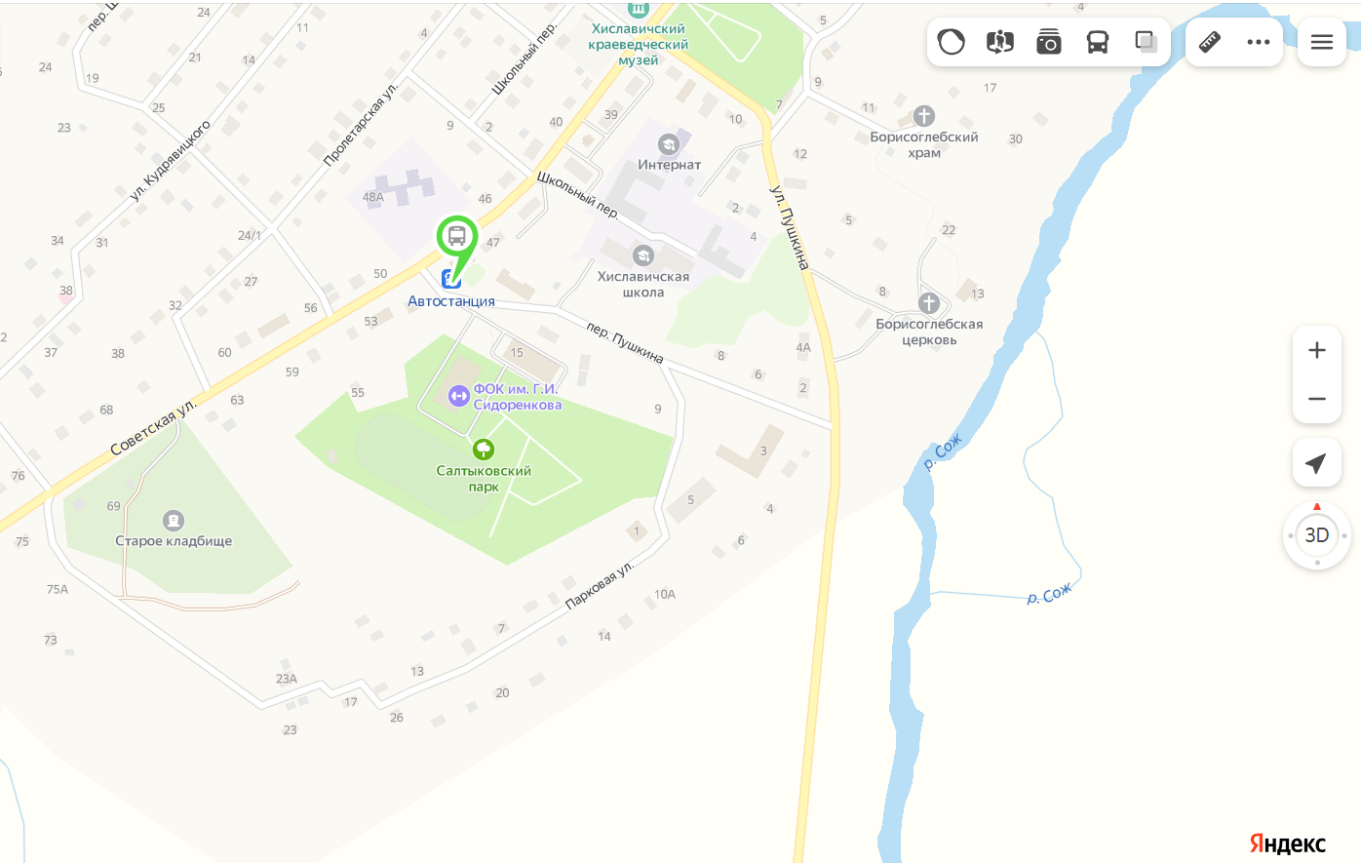

МАРШРУТЫ И РАСПИСАНИЯ АВТОБУСОВ
Отправление из пгт. Хиславичи:
Маршрут | Время отправления | Дни отправления | Время поездки
Хиславичи – Смоленск | 06:50 | пн, вт, ср, чт, пт | 1 ч. 50 мин.
 | 09:00 | ежедневно | 1 ч. 50 мин.
 | 10:15 | пн, вт, ср, чт, пт | 1 ч. 50 мин.
 | 14:00 (проходящий) | ежедневно | 1 ч. 50 мин.
 | 15:20 | пт, вс | 1 ч. 50 мин.
 | 16:00 | пт, сб, вс | 1 ч. 50 мин.
 | 18:00 | ежедневно | 1 ч. 50 мин.
 | 19:00 | вс | 1 ч. 50 мин.
Хиславичи – Жанвиль | 06:50 | пн, пт | 0 ч. 40 мин.
 | 11:50 | пт | 0 ч. 40 мин.
 | 16:15 | пн, пт, вс | 0 ч. 40 мин.
Хиславичи – Соино | 08:40 | пн, ср, пт | 0 ч. 45 мин.
 | 14:00 | пн, пт, вс | 0 ч. 45 мин.
 | 15:00 | ср | 0 ч. 45 мин.
Хиславичи – Гороватка | 06:50 | пн, пт | 0 ч. 30 мин.
 | 16:15 | пн, пт, вс | 0 ч. 30 мин.
Хиславичи – Петрополье (Козловка) | 08:00 | пн, ср, пт | 1 ч. 35 мин.
 | 12:20 | пт | 1 ч. 35 мин.
 | 14:00 | ср | 1 ч. 35 мин.
 | 15:00 | пн | 1 ч. 35 мин.
Хиславичи – Таможня (Б.-Хутора) | 08:15 | пн, пт | –
 | 14:00 | пн, пт | –
Хиславичи – Зарево | 07:50 | вт, чт | 0 ч. 30 мин.

Прибытие в пгт. Хиславичи:
Маршрут | Время отправления | Дни отправления | Время поездки
Смоленск - Хиславичи | 06:35 | ежедневно | 1 ч. 50 мин.
 | 13:15 | ежедневно | 1 ч. 50 мин.
 | 14:00 (проходящий) | ежедневно | 1 ч. 50 мин.
 | 15:30 | ежедневно | 1 ч. 50 мин.
 | 18:00 | пт,вс | 1 ч. 50 мин.

Актуальную информацию о времени отправления/прибытия автобусов, об изменении в расписании, в том числе и отмены, а также расписание автобусного сообщения между птг. Хиславичи и близлежащими сёлами можно уточнить по номеру телефону справочной автостанции.
Схема проезда от учреждения до автостанции

